OBJETIVO ESPECÍFICO 2: DISEÑAR LA CADENA DE SUMINISTRO MEDIANTE UN MODELO DE OPTIMIZACIÓN

INFORME DE AVANCE DEL MODELO DE OPTIMIZACIÓN DE LA CADENA DE SUMINISTRO DE QUESO COSTEÑO

PROYECTO:
FORTALECIMIENTO DE LA CAPACIDAD PRODUCTIVA Y COMERCIAL DE LA CADENA DE SUMINISTRO DEL QUESO COSTEÑO EN LAS SUBREGIONES DEL CARIBE COLOMBIANO DEPARTAMENTOS DEL MAGDALENA, CÓRDOBA Y LA GUAJIRA

INGENIERÍA INDUSTRIAL
UNIVERSIDAD DEL MAGDALENA

Tabla de contenido
1. Introducción 14
2. Objetivos 14
2.1. Objetivo General 14
2.2. Objetivos Específicos 14
3. Metodología 15
3.1. Planteamiento del problema 17
3.2. Definición de decisiones asociadas 19
3.3. Diseño y desarrollo del modelo 20
3.3.1. Modelo de optimización (1ra versión) 20
3.3.2. Modelo de optimización (2da versión) 24
3.4. Recolección de datos 26
3.4.1. Datos de prueba 26
3.4.2. Datos reales 27
3.4.3. Aproximación de los costos de transporte 29
3.4.4. Datos adicionales 31
3.5. Experimentación 32
4. Resultados 33
4.1. Departamento de Córdoba 34
4.2. Departamento del Magdalena 35
4.3. Departamento de La Guajira 35
5. Módulos propuestos 36
5.1. Ruteo de vehículos 37
5.2. Dimensionamiento de acopios 38
5.3. Simulación de comportamiento estacionario 39
6. Conclusiones 39
7. Recomendaciones 41
8. Anexos 42
8.1. Anexo 1. Formato de parámetros del modelo de optimización requeridos 42
9. REFERENCIAS 45

Tablas
Tabla 1. Parámetros del modelo de optimización 27
Tabla 2. Productores departamento de Córdoba 34
Tabla 3. Productores departamento del Magdalena 35
Tabla 4. Productores departamento de La Guajira 36
Figuras
Figura 1. Diseño de la cadena de suministros queso costeño. ¡Error! Marcador no definido.
Figura 3. Segunda propuesta de la cadena de suministros 25
Figura 4. Estimación de distancia entre productor y centro de consumo. 30
Figura 2. Código de implementación del modelo 33
Figura 5. Conexión supuesta entre productores y acopios. 37
Figura 6. Conexión ruteada entre productores y acopios. 38

Introducción
El queso costeño es un producto consumido a nivel nacional pero especialmente a nivel de la costa norte colombiana, siendo este un producto distribuido mayoritariamente en escenarios informales, en donde gran parte de los productores y comercializadores realizan sus operaciones de comercio de forma personal y sin ningún tipo de regulación sanitaria y/o financiera. De acuerdo a Ramirez-Navas, Agurre-Londoño y Aristizabal-Ferreira (Ramírez-Navas et al., 2016), el queso costeño se caracteriza por ser blanco, fresco salado y blando, además de esto no percibe cambios significativos en su demanda a lo largo del año, lo cual es un factor ambivalente dado que a pesar de contar con clientes todo el año, este sector debe sobreponerse a factores externos que pueden afectar la producción y/o comercialización del mismo. De esta manera, los costos también experimentan variaciones, más los ingresos permanecen estacionales dadas las limitaciones de mercado generadas por la poca tecnificación en los procesos relacionados con la producción y comercialización de este.
Igualmente, factores como la inflación, el cambio climático, y el desarrollo de nuevos mercados, entre otros, afecta de manera indirecta la estabilidad de la cadena de suministros de queso costeño, considerando que con la variación de condiciones de mercado y el desarrollo de nuevas industrias, la demanda de materias primas e insumos aumenta con esta, lo que puede afectar su disponibilidad y precio, situación que puede agravar la situación de los productores de queso costeño a menos que se cuente con un plan con el cual mitigar este tipo de contingencias.

Objetivos

Objetivo General
Diseñar la cadena de suministro de queso costeño mediante un modelo de optimización.

Objetivos Específicos
- Conceptualizar la cadena de suministro de queso costeño.
- Identificar los modelos y metodologías de optimización más relevantes en la literatura científica asociada.
- Elegir el modelo base para la optimización de la cadena de suministros del queso costeño.
- Diseñar componentes innovadores dentro del modelo elegido de acuerdo con las necesidades del contexto de las subregiones focalizadas en el proyecto.
- Implementar el modelo de optimización en una herramienta software.

Metodología
La necesidad de prácticas sostenibles en la cadena de suministro de alimentos, particularmente en las áreas de reducción de tiempos, inventarios, desechos y optimización en el uso de recursos, se viene estableciendo de manera continua y escalada en los distintos ámbitos productivos. En el caso de la industria alimentaria, en la actualidad esta debe lidiar con múltiples presiones competitivas junto con los nuevos desafíos de la producción sostenible (Glover et al., 2014). Así pues, para el análisis de la cadena de suministros es de vital importancia el planteamiento de un proceso metodológico claro y preciso, que facilite la elección del modelo de optimización adecuado para su aplicación al contexto imperante; la cual es congruente con el interés del presente estudio de la cadena de suministro de queso costeño en el Caribe colombiano en los departamentos del Magdalena, Córdoba y La Guajira (Ver Figura 1).
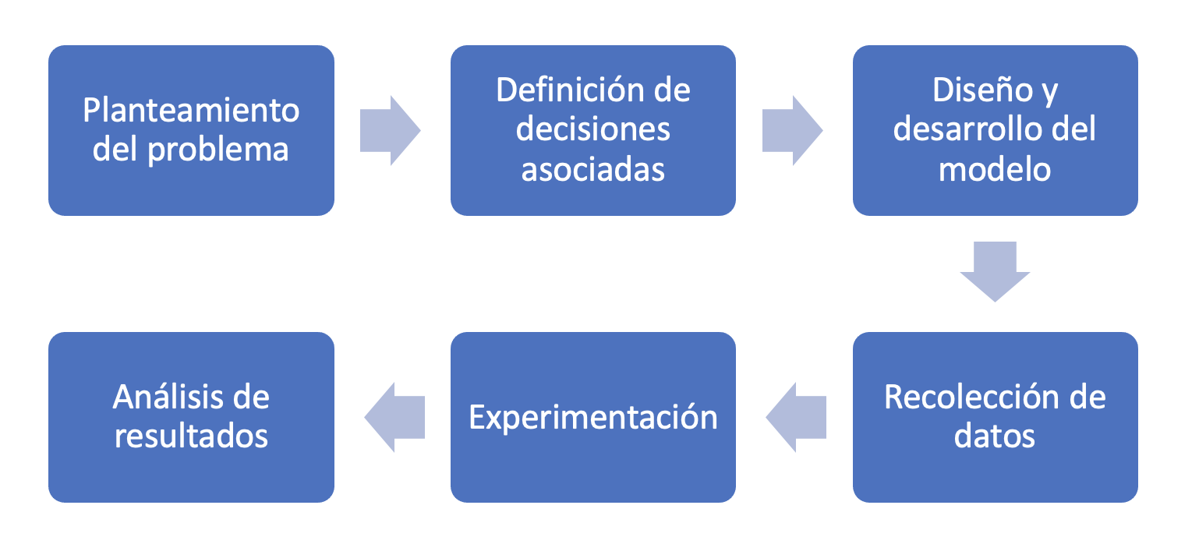
Figura 1. Diseño metodológico
De esta manera, se establece el diseño metodológico para el presente estudio, dividido en 6 fases principales, a través de las cuales se busca construir una herramienta de optimización sólida que permita abstraer las condiciones reales de la cadena de suministro de queso costeño para las 3 subregiones del caribe colombiano abordadas en este estudio.
Inicialmente en la primera fase se busca plantear la situación actual de la cadena de suministro de queso costeño, a la vez de identificar los problemas asociados a esta. Este proceso está basado en distintas actividades como revisión de información secundaria, información bibliográfica, visitas, entrevistas, llamadas telefónicas y revisión de informes sectoriales, entre otros, que han permitido al equipo investigador reconocer las problemáticas asociadas a cada uno de los niveles de la cadena de suministro del queso costeño.
Seguidamente, en la segunda fase, se busca identificar las decisiones desde la perspectiva técnica y la académica que puedan tener un mayor impacto en la mejora del diseño de la cadena de suministro. En este punto se pretende asemejar las problemáticas identificadas en la fase anterior, con un enfoque científico objetivo, que permita plantear hipótesis sobre las posibles mejoras que se puedan obtener al aplicar el modelo de interés en el contexto de los departamentos de Córdoba, Magdalena y la Guajira.
La tercera fase se encarga de diseñar un modelo de optimización que facilite la toma de decisiones, de acuerdo a la problemática identificada en las fases anteriores, de manera objetiva. En este paso se tiene en cuenta que los cambios que se deberán proponer luego de la prueba de este modelo de optimización deben ser alcanzables y que existen ciertas condiciones que configurarían a estos.
La cuarta fase está enfocada en establecer los datos necesarios dentro del modelo de optimización y las fuentes desde donde estos serán obtenidos. Debido a la envergadura del problema, estas fuentes de datos pueden ser primarias, secundarias o mixtas, y además definirán los esfuerzos para experimentar sobre el modelo propuesto en las etapas anteriores.
Durante la quinta fase, se experimenta con el modelo diseñado y los datos obtenidos. La idea principal es verificar las implicaciones del modelo dentro del diseño de la cadena de suministros e identificar las condiciones que puedan influir en la factibilidad de las soluciones obtenidas.
La fase final se encarga del análisis de los resultados. En esta etapa se consideran las implicaciones generales y particulares del modelo desarrollado y de las decisiones que tengan que tomarse para hacer realidad lo expresado por el modelo de optimización. En esta fase, además de poder describir la situación final de la cadena de suministros, la idea es desarrollar un marco de ideas a partir de las cuales se puedan plantear los trabajos futuros y mejoras respecto al presente estudio.

Planteamiento del problema

La cadena de suministros ha sido ampliamente definida y reconocida como una “red de organizaciones que están involucradas, a través de vínculos ascendentes y descendentes, en los diferentes procesos y actividades que producen valor en forma de productos y servicios en manos del consumidor final” (Stadtler, 2005).
La cadena de suministros también ha sido entendida por Chopra y Meindl como la relación que “está formada por todos aquellos procesos involucrados de manera directa o indirecta en la acción de satisfacer las necesidades de suministro” (Chopra & Meindl, 2013) en la cual se incluye a los proveedores, los almacenes de materiales, el área de producción, los almacenes de productos en proceso y terminados, los canales de distribución y el cliente final. En un sentido estricto, el término cadena de suministro también se aplica a una gran empresa con varios sitios, a menudo ubicados en diferentes países. Coordinar materiales, información y flujos financieros para una empresa multinacional de este tipo de manera eficiente sigue siendo una tarea formidable.
Una cadena de suministro en sentido amplio también se denomina cadena de suministro inter-organizacional, mientras que el término intra-organizacional se relaciona con una cadena de suministro en sentido estricto. Independientemente de esta distinción, es obligatoria una estrecha cooperación entre las diferentes unidades funcionales, de una organización, tales como compras, almacén, producción, marketing, logística y finanzas, entre otros; lo cual es un requisito previo que, por supuesto, se requiere entender por parte de las empresas de hoy.
Así pues, uno de los puntos vitales para mejorar la competitividad de cualquier sector según el portal especializado en soluciones logísticas (Solistica, 2022), es el mejoramiento de la cadena de suministros, ya que se considera que una buena logística se traduce en mejor rendimiento operativo, incremento de márgenes económicos y en la oportunidad de adaptarse a los mercados y a las demandas de los clientes. Debido a lo anterior, a través del presente documento se detalla el proceso de diagnóstico de la cadena de suministros del queso costeño, siendo este un producto con posibilidad de acceso a mercados emergentes, producto del proceso de globalización y que necesita ser estudiado desde sus características artesanales y empresariales con un enfoque productivo y comercial que se acople a los requerimientos de dichos mercados.
El Índice Global de Competitividad (IGC) mide de forma general, “la capacidad que tiene una nación para generar oportunidades de desarrollo económico a los ciudadanos” (Colombia Competitiva, 2021). En este sentido, se miden los factores que impulsan la productividad y proporcionan las condiciones para el progreso social, de manera que dan una imagen de la realidad interna del país al cual se califica. De esta manera, en el informe de índice global de competitividad del FEM para el año 2019, se posiciona a Colombia como uno de los países con nivel más bajo en mercados de producto (WEF, 2020), entendiéndose que se deben identificar puntos específicos en el proceso de acceso a mercados de productos en los que se pueda mejorar el desempeño en toda la nación.
Existen dos medios amplios para mejorar la competitividad de una cadena de suministro. Uno es una mayor integración (o cooperación) de las organizaciones involucradas y el otro es una mejor coordinación de los flujos financieros, de información y materiales (Stadtler, 2005). Superar las barreras organizacionales, alinear estrategias y acelerar los flujos a lo largo de la cadena de suministro son temas comunes en este sentido.
Así pues, se puede definir el término “Gestión de la cadena de suministro” como la tarea de integrar unidades organizativas a lo largo de una cadena de suministro y coordinar los flujos financieros, de información y materiales para cumplir con las demandas (últimas) de los clientes, con el objetivo de mejorar la competitividad de una cadena de suministro como un todo.

Definición de decisiones asociadas

Con el objetivo de abordar el problema definido en la sección anterior, se consideran diversos estudios en la literatura asociada que permitan reconocer el tipo de decisiones y los modelos de optimización apropiados de acuerdo a estas.
Uno de los trabajos encontrados es ﻿“Milk-run collection monitoring system using the internet of things based on swarm intelligence” (Karouani & Elgarej, 2022) en el cual a través de un análisis preliminar de costos de recolección y almacenamiento de leche, se propone el uso de un sistema de internet de las cosas para el monitoreo para la recolección y análisis de información que mejore el sistema de toma de decisiones logísticas dentro de la cadena de suministro de leche para la elaboración de sus derivados.
Así mismo, el trabajo titulado “An approach for a sustainable decision-making in product portfolio design of dairy supply chain in terms of environmental, economic and social criteria” (Kirilova et al., 2022) presenta una estrategia de corte más heurística, con la cual se toman decisiones a nivel organizacional sobre la relevancia de los productos al interior de un sistema productivo de acuerdo con indicadores ambientales, económicos y sociales. En este trabajo se aborda la forma en la que se deben crear indicadores en cada una de estas dimensiones y cómo estos indicadores pueden integrarse dentro de un modelo de optimización agregativo.
Otro trabajo analizado fue “Optimization and incorporating of green traffic for dynamic vehicle routing problem with perishable products” (Talouki et al., 2021) donde se estudia el problema de producción de productos perecederos de la mano del problema de transporte de estos, buscando minimizar costos totales, pero al mismo tiempo configurando el sistema de producción de acuerdo a los tiempos de transporte, minimizando indirectamente el tiempo desde que se produce el perecedero hasta que este se entrega al cliente final.
Así pues, el trabajo desarrollado en los estudios mencionados muestra que existen distintas perspectivas desde las cuales es posible mejorar y llegar a optimizar las condiciones bajo las cuales funciona una cadena de suministros de alimentos, de acuerdo a los niveles de decisión que se deseen involucrar y las condiciones que se consideren para el planteamiento de la misma.
Basado en estos estudios, se puede decir que uno de los puntos principales a partir del cual se pueden hacer mejoras en el diseño de la cadena de suministro de queso costeño es asociatividad y con ello, la localización y asignación de recursos dentro de la cadena de suministros de una manera más estructurada, de forma que se pueda compartir información, al tiempo que se optimiza la actividad económica en general.

Diseño y desarrollo del modelo
Basado en los estudios mencionados anteriormente, en esta sección se planea desarrollar un modelo de optimización que mejore las condiciones del diseño de la cadena de suministro de queso costeño en los departamentos de Córdoba, Magdalena y La Guajira.

Modelo de optimización (1ra versión)
Este primer modelo de optimización conjuga una primera aproximación del comportamiento de la cadena de suministro, dado que en este caso, la cadena de suministro del queso costeño está conformada por 5 niveles de interacción o eslabones que son: Las fincas, centros de acopio de leche, productores de queso, centros de acopio de queso y centros de consumo que operan uno después del otro siguiendo ese mismo orden; el problema que se presenta dentro de la cadena radica en como asignar cada uno de los elementos (Leche y Queso), a uno o varios elementos del siguiente eslabón. Por consiguiente, se establecieron cada una de las características que se presenta en cada uno de los niveles, con el fin de entender su comportamiento a lo largo de la cadena de suministro.
En este caso se considera como punto inicial las fincas productoras de leche que pueden provenir de bovinos, bufalinos y/o caprinos según las características de la región o proveedor de la leche. Posteriormente, una vez identificadas cada una de las fincas se procede a transportar la leche obtenida de cada finca al centro de acopio de leche (tanques de almacenamiento) más cercano, los cuales estarán distribuidos de manera estratégica por todo el campo de acción del proyecto (a nivel subregional y municipal).
A partir de este momento, la leche almacenada en cada uno de estos tanques está disponible para ser utilizada por uno o varios productores de queso costeño que estén cerca de este y así comenzar con la actividad de producir uno o varios tipos de queso, una vez terminado con esta actividad se procede a enviar a uno o varios centros de acopio de queso, teniendo en cuenta la capacidad instalada de cada uno de ellos, para luego ser distribuido a uno o varios centros de consumo (minoristas y mayoristas) o expendio a consumidores finales (Ver Figura 2).
Teniendo en cuenta lo anterior, se establecieron supuestos, estrategias y restricciones con fin de maximizar las utilidades con la ayuda de un modelo matemático.
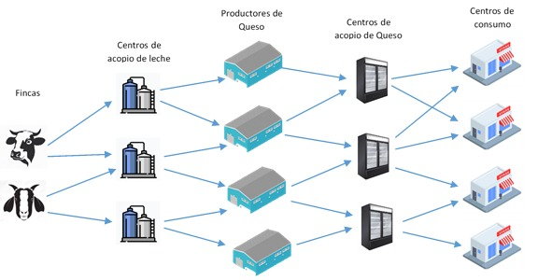
Figura 2. Configuración de la cadena de suministro considerada en el modelo de optimización.

Para esta configuración general de la cadena de suministros de queso costeño, los conjuntos a tener en cuenta son:
- I: Fincas de producción lechera
- J: Centros de acopio de leche
- K: Productores de queso
- R: Centros de acopio de queso
- M: Centros de consumo
- L: Tipos de leche
- Q: Tipos de queso

Así mismo, las variables de decisión tenidas en cuenta son:
- : Cantidad de leche tipo l transportada de la finca i al centro de acopio j.
- : Cantidad de leche tipo l transportada del centro de acopio de leche j al productor de queso k.
- : Cantidad de queso tipo q transportado desde el productor k al centro de acopio de queso r.
- : Cantidad de queso tipo q transportado desde el centro de acopio de queso r al centro de consumo m.
Por su parte, la función objetivo se puede expresar como:
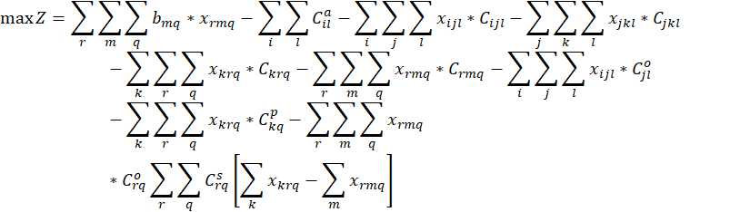
La función objetivo maximiza la utilidad neta de la cadena de suministros. Inicialmente se calculan los ingresos por las ventas de producto (queso) en los centros de consumo y a este valor es restado el conglomerado de costos de adquisición de materia prima, costos operativos, costos de transporte y costos de almacenamiento.

A su vez, las restricciones propias del modelo se pueden definir como:
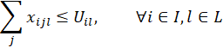
La primera restricción establece que la cantidad de leche de tipo l transportada desde la finca i hasta cualquiera de los centros de acopio de leche j sea menor o igual a su capacidad de producción de leche tipo l en la finca i.
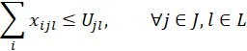
La segunda restricción establece que la cantidad de leche de tipo l transportada desde la finca i hasta cualquiera de los centros de acopio de leche j sea menor o igual a su capacidad máxima de almacenamiento de leche tipo l en el centro de acopio de leche j.
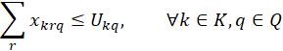
La tercera restricción establece que la cantidad de queso tipo q transportado desde el productor de queso k al centro de acopio r sea menor o igual a la capacidad máxima de producción del tipo de queso q del productor k.
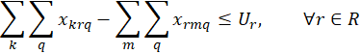
La cuarta restricción establece que la cantidad de queso tipo q transportado desde el productor de queso k al centro de acopio r menos la cantidad de queso q transportado desde el centro de acopio r al centro de consumo m sea menor o igual a la capacidad máxima de almacenamiento del centro de acopio de queso r.
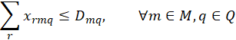
La quinta restricción establece que la cantidad de queso q transportado desde el centro de acopio r al centro de consumo m sea menor o igual a la cantidad demandada de queso tipo q en el centro de consumo m.
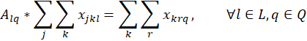
La sexta restricción establece la razón de producción de queso tipo q a partir de la leche tipo l a través de la matriz de rendimiento que relaciona la cantidad de leche tipo l necesaria para producir un kilo de queso tipo q.
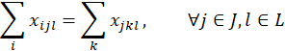
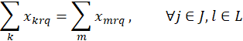
Las ecuaciones séptima y octava restricción establecen el equilibrio de entrada y salida de leche y queso entre centros de acopio de leche, productores de queso y los centros de acopio de queso.
La novena restricción establece la no negatividad de las variables de restricción en cada uno de los niveles de la cadena de suministro.

Modelo de optimización (2da versión)
De acuerdo con las condiciones propias del producto Queso Costeño considerado en el presente documento y a partir de las recomendaciones obtenidas en campo por parte de los actores de la cadena de suministro, al cuerpo investigador, se planean las siguientes modificaciones al modelo matemático presentado en la sección anterior (Ver Figura 3).
- Eliminar el eslabón asignado a centros de recolección de leche.
- Ingresar una nueva variable de decisión al modelo de optimización que se encargue de elegir qué centros de acopio de queso deben ser abiertos y elegidos para funcionar.
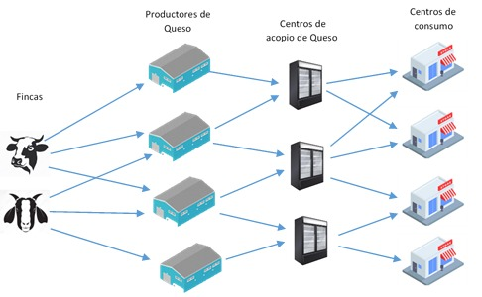
Figura 3. Segunda propuesta de la cadena de suministros

De acuerdo con estas nuevas condiciones, la configuración de la cadena de suministros considerada en el proyecto estaría representada por la Figura 3.

Para este caso entonces, se presentan cambios en el modelo de optimización original. Se inicia con la inclusión de la variable de decisión binaria , que permite elegir qué centros de acopio de queso se encuentran abiertos a partir de un conjunto general de posibles centros de acopio de queso R. Así entonces si el centro de acopio de queso r es abierto y en caso contrario.

Así mismo, la función objetivo y algunas restricciones del modelo sufren cambios como se muestra a continuación:
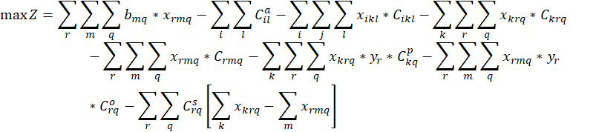
En la nueva función objetivo se aplican los cambios pertinentes a la eliminación de los costos de transporte desde y hacia los tanques de almacenamiento de leche. Adicionalmente se eliminan los costos de operación de dichos tanques.
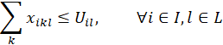
La ecuación presentada cambia lo planteado en la primera restricción dado que limita la cantidad transportada de leche desde las fincas hasta los productores de queso de acuerdo con la capacidad de producción de leche de dichas fincas.
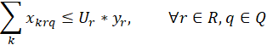
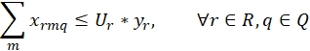
Las restricciones presentadas expresan entonces que solo podrá transportarse queso desde cualquier productor a un centro de acopio de queso específico y desde dicho centro de acopio hasta cualquier centro de consumo, si este centro se encuentra abierto.

Esta última restricción, establece la naturaleza binaria de la variable de decisión .

Recolección de datos

Datos de prueba
Para las pruebas preliminares del modelo se trabajó con datos simulados a partir de una metodología de Montecarlo. En este caso se utilizaron valores medios de los parámetros aportados por expertos en temas de transporte y producción, a los cuales se les agregó un ruido blanco también definido por los expertos que permita tener una visión cercana a los valores reales de los parámetros de entrada del modelo de optimización.
Esta ecuación presenta la forma en que se crearon los datos preliminares para la experimentación. En este caso representa el valor simulado del parámetro i, mientras que y representan el valor medio y el ruido blanco agregado al parámetro i, respectivamente.

Datos reales

Para la experimentación dentro del contexto del proyecto “Queso costeño” se hace necesario obtener parámetros reales que permitan entender cómo sería el comportamiento de la cadena de suministros de queso costeño si se aplica el esquema de optimización en esta.
Debido a lo anterior, y basados en los datos obtenidos en las encuestas realizadas a los proveedores, productores y comercializadores dentro de la cadena de suministro, se definen los siguientes parámetros y la fuente desde donde se obtienen:
Tabla 1. Parámetros del modelo de optimización
Parámetros del modelo de optimización | Fuente primaria | Dato / Estimación
Costo unitario de transporte de leche desde el proveedor hasta el productor | Encuesta proveedor – Encuesta productor | Estimación
Costo unitario de transporte de queso desde el productor hasta posible centro de acopio | Encuesta productor | Estimación
Costo unitario de transporte desde centro de acopio a centro de consumo | Encuesta productor – Encuesta comercializador | Estimación
Costo de adquisición de la leche | Encuesta proveedor – Encuesta productor | Dato
Costo de producción de queso | Encuesta productor | Dato
Costo de inventario de queso | Encuesta productor | Dato
Costo de operación de un centro de acopio de queso | Encuesta productor – Encuesta comercializador | Dato
Precio de venta de queso | Encuesta comercializador | Dato
Costo de apertura del centro de acopio | Encuesta productor – Encuesta comercializador | Dato
Capacidad máxima de producción de leche | Encuesta proveedor | Dato
Capacidad máxima de producción de queso | Encuesta productor | Dato
Capacidad máxima de almacenamiento de queso | Encuesta productor – Encuesta comercializador | Dato
Demanda de queso | Encuesta comercializador | Dato
Rendimiento de leche a queso | Encuesta productor | Dato

Así entonces, la Tabla 1 muestra que cada uno de los parámetros del modelo de optimización se puede encontrar a partir de la información obtenida en las encuestas aplicadas a cada uno de los actores de la cadena de suministro de los departamentos del Magdalena, Córdoba y La Guajira.
Sin embargo, existen parámetros que necesitan una estimación adicional para poder conseguir su valor. Para el modelo de optimización presentado, los datos que necesitan una estimación adicional son los relacionados con la aproximación a los costos de transporte de leche y queso costeño.

Aproximación de los costos de transporte
Para el caso del costo de transporte de leche, los proveedores de leche responden respecto al costo de transporte por litro de leche por kilómetro a ser transportada, sin embargo, la información de distancia entre cada uno de los proveedores y los productores de queso no es conocida a partir de la información disponible.
De forma similar, los costos de transporte de queso desde los productores hasta cada uno de los posibles centros de acopio y desde el centro de acopio seleccionado hasta cada uno de los comercializadores no son conocidos. Es decir, deben estimarse.
Con base en esta problemática, se identifica que las encuestas y las evidencias fotográficas de las salidas de campo preliminares y de toma de muestras permiten conocer las coordenadas de cada uno de estos actores involucrados, por lo cual a partir de ellas se procede a estimar las distancias para cada caso (Ver Figura 4).

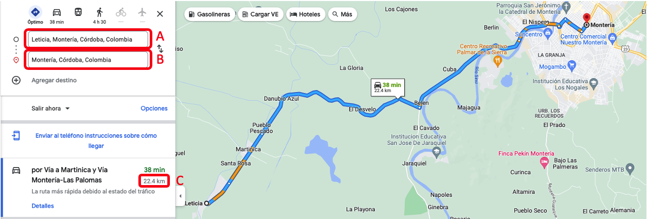
Figura 4. Estimación de distancia entre productor y centro de consumo.
Fuente: GoogleMaps – Elaboración propia

A partir de las coordenadas obtenidas para cada una de las ubicaciones de los actores es posible conocer la distancia real entre ellos gracias al uso de herramientas como Google Maps. En este caso, la Figura 4 muestra la distancia C entre dos actores donde el punto A representa las coordenadas del punto inicial y el punto B las coordenadas del punto de destino.
Cabe aclarar que estas consultas fueron llevadas a cabo de forma manual, por lo cual puede tardar un tiempo considerable en hacer todas las consultas para obtener los parámetros de entrada del modelo.
Esta última situación puede representar un punto de trabajo para el proyecto “Queso costeño” debido a que cada vez que se agregue un actor dentro del planteamiento del problema, estas distancias deberán ser calculadas de nuevo, lo cual dificulta la experimentación y simulación de diferentes escenarios.
Para resolver esta situación, se recomienda el uso de la API de Google Maps, la cual permite implementar el cálculo de las distancias de forma automatizada. Sin embargo, esto requiere la adquisición de una licencia de uso por parte del equipo de desarrollo, por lo cual esta opción se deja a consideración del equipo administrativo del proyecto.

Datos adicionales

Con la introducción de los centros de acopio de queso dentro de la cadena de suministro analizada, es necesario estudiar las implicaciones que estos centros traen dentro de la cadena. Existen cierto conjunto de datos que fueron obtenidos a partir de la información de las encuestas, pero que finalmente son una estimación o valor esperado de los mismos. Este es el caso del costo de apertura de un centro de acopio de queso, el cual a pesar de estar ubicado en uno o más de los productores existentes, tiene costos relativos a la instalación de equipos y adecuación de instalaciones que deben ser estudiados más a detalle.
Con el fin de mejorar estas estimaciones, factores como los costos de equipos, capacidades de almacenamiento existentes y costos operativos para el futuro centro de acopio podrían ser recolectados y analizados en detalle.
Igualmente se debe señalar que de acuerdo con lo encontrado en otros componentes del proyecto “Queso costeño”, algunos de los parámetros aquí mencionados pueden variar a través de distintas temporadas del año.
- Costo de apertura de centros de acopio: Es el costo fijo de acondicionar o abrir un centro de acopio de queso en una de las ubicaciones de los productores. Este costo está asociado a la compra de maquinaria y equipos, así como a todos los trabajos que deban hacerse previo a la entrada en funcionamiento de los centros de acopio.

- Costo de operación de cada centro de acopio: Este es el costo relativo a los costos fijos de operación para cada centro de acopio una vez se entra en operación. Este costo es independiente a la cantidad de queso que se almacene y está relacionado con, por ejemplo, los salarios asociados a los operarios y el arriendo (de ser necesario) para que el centro de acopio pueda funcionar.
- Posibles capacidades de centros de acopio: Este parámetro está relacionado con la capacidad de almacenamiento asociada a cada centro de acopio. Este parámetro se usa en caso de que uno de los productores de queso tenga restricciones de espacio o capacidad para manejar más de cierta cantidad de queso en caso de convertirse en un centro de acopio.

Experimentación
La implementación del modelo se utilizó una herramienta que permitiera la integración de los múltiples módulos o apartes que se desean implementar en las siguientes fases del proyecto. Es por ello que el lenguaje de programación escogido fue Python, a través del uso de la librería Pyomo, el cual es un paquete de software de código abierto basado en Python con el cual se pueden generar modelos de optimización capaces de ser resueltos por solvers comerciales y académicos (Pyomo, 2015).
Para la prueba del modelo implementado se utilizaron instancias generadas aleatoriamente a partir de un generador de ruido blanco. En este se utilizaron valores medios de costos de transporte, almacenamiento y producción designados por los investigadores expertos y se les agregó el ruido blanco normal.
Posteriormente a las pruebas preliminares, se realizó experimentación cambiando las instancias por las generadas a partir de datos reales de los 3 departamentos focalizados (Ver Figura 5).
Durante la experimentación se hizo evidente que el modelo terminaba con una única solución factible y optima que era la no producción de queso. Al adentrarse en el análisis de esta situación, se encuentra que el recurso límite dentro de los datos reales son los niveles de producción de leche. A pesar de contar con información suficiente y grandes volúmenes provenientes de las fincas productoras, al usar el factor real de rendimiento de leche a queso (11%, 10.7% y 11.1% para Córdoba, Magdalena y Guajira) la producción de queso posible no alcanza el punto de equilibrio respecto a los costos de la cadena de suministros, respecto al precio de venta del producto final.
En este punto se plantean dos escenarios posibles: encontrar el nivel mínimo de aumento de producción de leche para que la actividad económica sea viable contando con los proveedores de leche que actualmente conforman la cadena de suministros o, incorporar unas nuevas fuentes de producción de leche que representen a los posibles nuevos proveedores que deberían integrarse a la cadena de suministros.
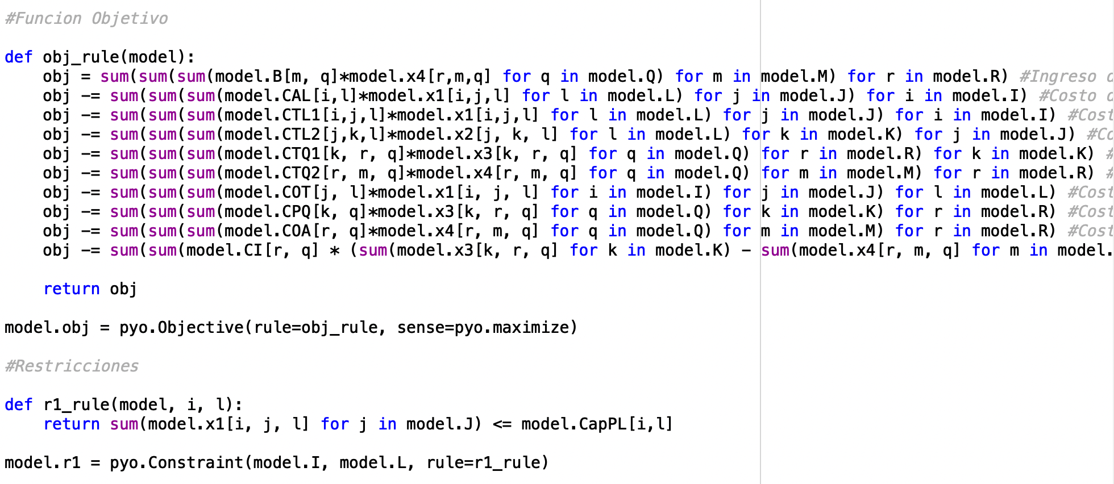
Figura 5. Código de implementación del modelo

La Figura 5, presenta la función objetivo y la primera restricción implementada en el lenguaje Python y con la sintaxis dispuesta para el paquete Pyomo.
Así mismo el modelo es subido a la plataforma Google Colab a fin de que el cuerpo completo de investigadores se pueda familiarizar con el modelo implementado y pueda constatar su funcionamiento.

Resultados

De acuerdo con el planteamiento matemático y a las características de la herramienta de optimización, se obtienen los resultados para cada departamento.
Las decisiones esperadas del modelo de optimización son las ordenes de aprovisionamiento para los proveedores de leche, las ordenes de producción de queso, la selección de los centros de acopios entre el conjunto de productores de queso, las ordenes de envío por parte de los productores de queso a cada uno de los acopios y finalmente las ordenes de envío de queso desde cada centro de acopio hasta cada centro de consumo.

Departamento de Córdoba

Los resultados para el departamento de Córdoba se basan en una cadena logística conformada por 4 proveedores de leche, 27 productores de queso y 19 centros de consumo.

En este caso se considera que cualquiera de los 27 productores de queso puede convertirse en acopio y así atender a un conjunto de productores entre los cuales se espera que atiendan la demanda asignada a ese acopio.

Tabla 2. Productores departamento de Córdoba
PRODUCTORES – CÓRDOBA
Roberto Antonio Anaya | Eida Luz Simanca Ramos
Leonardo Vertel Anaya | Lilia Esther Arroyo Anaya
Victor Salcedo Castro | Rafael Causil Gonzalez
Jairo Londoño Perez | Alfonso Guerra Arroyo
Milthon Contreras | Arnidis Arteaga Diaz
Juan Carlos Hernandez Banda | Rober Manuel Galvis Mendoza
Juan Vicente Diaz Paez | Doribel Gonzales
Andres Apolina Alvarez Acosta | Levis Gonzales
Carmelo Antonio Maussa Martinez | Maribel Perez
Beder Jose | Feliz Payares
Isaac David Campuzano Ruiz | Duban Felipe Guerra Mosquera
Jose Arrieta | Nicolas Payares Anaya
Eduardo Enrique Coronado Coronado | Josefa Cortez Correa
Francisco Perez

En este caso, de los 27 productores, 6 son seleccionados como acopios de queso a partir de los datos reales obtenidos en este departamento de acuerdo con los costos y beneficios incluidos en la función objetivo del modelo de optimización. (Nombres en rojo en la Tabla 2).
El total de los resultados y las ordenes de actividades se encuentran alojadas en el repositorio del proyecto y pueden ser consultadas en: https://drive.google.com/drive/folders/1TnW1MITg1c95IBuhf2d5hDszBsNEkNAS?usp=share_link

Departamento del Magdalena

Los resultados para el departamento del Magdalena se basan en una cadena logística conformada por 6 proveedores de leche, 17 productores de queso y 26 centros de consumo.
Al igual que en el caso del departamento de Córdoba, se considera que cualquiera de los 17 productores de queso puede convertirse en acopio y así atender a un conjunto de productores entre los cuales se espera que atiendan la demanda asignada a ese acopio.

Tabla 3. Productores departamento del Magdalena
PRODUCTORES – MAGDALENA
CELEN PEREZ | KELLY RESTREPO PEREZ
Luis Galvis Navarro | JAVIER DAVID OSPINO MOJICA
JAIDER DARIO TOLOOZA DAZA | LAUL ESPINOSA
ASTRID ARTEAGA GARRIDO | MANUEL ESPAÑA DIAZ
OCTAVIO JARA | JHONNY MANUEL VISBAL NIETO
JAIME ARANGO | JUAN DIAZ
JUAN FELIPE JURMAY | LUIS ALBERTO TREJO DE ANGEL
ARTURO CARBACHO | LEANDRO MANUEL MUÑOZ MORALES
JULIA MEZA GARAY

Para el caso del departamento del Magdalena, 3 de los 17 productores de queso costeño fueron elegidos para ser centros de acopio de queso de acuerdo con los costos y beneficios incluidos en la función objetivo del modelo de optimización. (Nombres en rojo en la Tabla 3).
El total de los resultados y las ordenes de actividades se encuentran alojadas en el repositorio del proyecto y pueden ser consultadas en:
https://drive.google.com/drive/folders/1Xu-tCohnoGEl6XrT7zWSYtzs6qNx4rG6?usp=share_link

Departamento de La Guajira
Los resultados para el departamento de La Guajira se basan en una cadena logística conformada por 12 proveedores de leche, 19 productores de queso y 33 centros de consumo.
Al igual que en el caso del departamento de Córdoba y Magdalena, se considera que cualquiera de los 19 productores de queso puede convertirse en acopio y así atender a un conjunto de productores entre los cuales se espera que atiendan la demanda asignada a ese acopio.

Tabla 4. Productores departamento de La Guajira
PRODUCTORES – La Guajira
CELEN PEREZ | KELLY RESTREPO PEREZ
Luis Galvis Navarro | JAVIER DAVID OSPINO MOJICA
JAIDER DARIO TOLOOZA DAZA | LAUL ESPINOSA
ASTRID ARTEAGA GARRIDO | MANUEL ESPAÑA DIAZ
OCTAVIO JARA | JHONNY MANUEL VISBAL NIETO
JAIME ARANGO | JUAN DIAZ
JUAN FELIPE JURMAY | LUIS ALBERTO TREJO DE ANGEL
ARTURO CARBACHO | LEANDRO MANUEL MUÑOZ MORALES
JULIA MEZA GARAY

Para el caso del departamento de La guajira, 6 de los 19 productores de queso costeño fueron elegidos para ser centros de acopio de queso de acuerdo con los costos y beneficios incluidos en la función objetivo del modelo de optimización. (Nombres en rojo en la Tabla 4).
El total de los resultados y las ordenes de actividades se encuentran alojadas en el repositorio del proyecto y pueden ser consultadas en:
https://drive.google.com/drive/folders/11H_b0lZS6wK1X3p0F5SpsUHog0Bq4bFV?usp=share_link

Módulos propuestos

A partir de los resultados obtenidos a través del modelo de optimización propuesto, se toma la decisión de asignación de producción en cada uno de los niveles de la cadena de suministro. Sin embargo, existen otras decisiones que están relacionadas con el funcionamiento de dicha cadena y que deben ser gestionadas en pasos posteriores al ya presentado.

Algunos de los componentes o módulos adicionales que pueden desarrollarse, basados en las soluciones anteriormente presentadas, son:

Ruteo de vehículos

Una vez se genera la asignación de producción a cada uno de los actores de la cadena de suministro, se crean conjuntos o clusters no necesariamente independientes que deben enviar productos (leche y queso) de un actor a otro. El modelo de asignación ya desarrollado considera un esquema de estrella donde, por ejemplo, cada uno de los productores debe enviar su producción directamente al acopio asignado (Ver Figura 6).

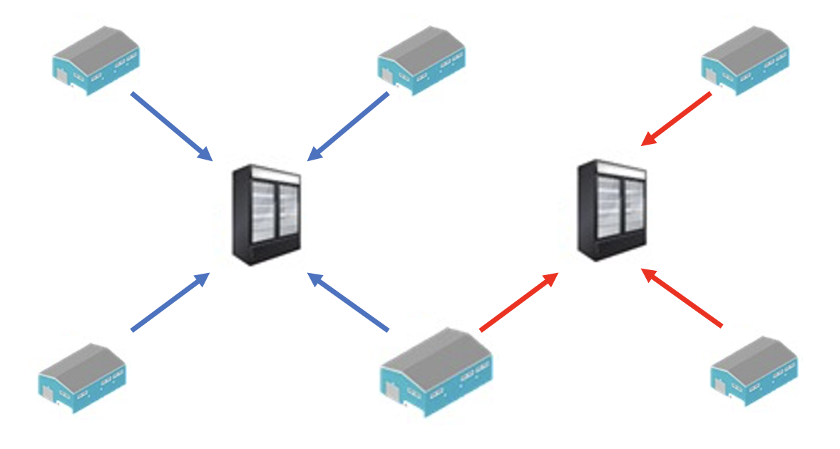
Figura 6. Conexión supuesta entre productores y acopios.

Por su parte la Figura 7, muestra un ejemplo de cómo se considera el transporte de queso entre los productores y los acopios seleccionados para atender al mismo. Esta estructura resulta entonces factible para el transporte del producto, pero puede ser reemplazada por una estructura ruteada entre los distintos productores de queso a fin de reducir costos.

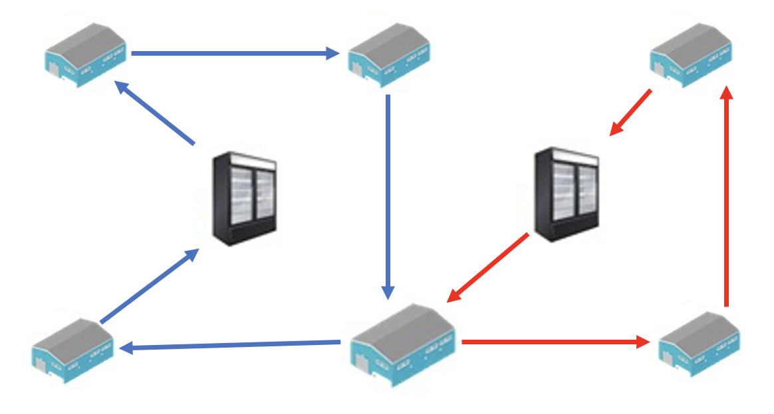
Figura 7. Conexión ruteada entre productores y acopios.

La Figura 7 muestra dos rutas para la recolección y transporte del queso costeño hasta el centro de acopio. Este nuevo enfoque puede reducir costos y hacer más controlable la operación de transporte, sin embargo, genera un problema de optimización adicional para la generación de las rutas (en rojo y azul), es por ello que se plantea la creación de un módulo de ruteo de vehículos en el que se pueda estudiar más a fondo las necesidades de la cadena de suministro.

Dimensionamiento de acopios

Debido a que los criterios para establecer qué productor se convierte en un acopio están relacionadas enteramente con los costos asociados a transporte, se abre la posibilidad de generar un módulo adicional encargado de la selección y dimensionamiento de la infraestructura a instalar en un nuevo acopio y cómo esta infraestructura puede ser resiliente a cambios en las cantidades de productos a través de la red.

Este punto también se visibiliza en cuanto se espera que las decisiones estratégicas tomadas para la mejora de la red, sean lo suficientemente robustas como para hacer frente a los cambios estacionales en la demanda, producción y aprovisionamiento de materias primas en la cadena de suministro de queso costeño.

Lo anterior quiere decir, que se espera que las decisiones de dimensionamiento no sean sobreestimadas y representen una inversión demasiado grande pero que muy probablemente no sea aprovechada, pero que tampoco sean subestimadas y cohíban a la cadena para poder responder a la demanda de queso costeño en ciertos escenarios.

Para lograr esto, se propone un módulo de dimensionamiento que considere el comportamiento y los posibles escenarios sobre la cadena de suministro y así pueda hacer frente a la incertidumbre asociada a distintos parámetros de esta. Esto permitirá enfocar esfuerzos y recursos en otras adecuaciones dentro de la red que pueden mejorar el desempeño de esta.

Simulación de comportamiento estacionario

De acuerdo con los resultados preliminares dentro del desarrollo del objetivo 3.1.1. y otros puntos asociados, existen varios elementos dentro de la cadena de suministro de queso costeño que se puede considerar de comportamiento estacionario.
Por ejemplo, distintos factores sociales y ambientales afectan de forma considerable la demanda de queso y la disponibilidad de materias primas como la leche. Es por esta razón que se recomienda el diseño y desarrollo de un módulo de simulación en PROMODEL, que permita analizar el comportamiento de la cadena de suministro al ser aplicadas las decisiones obtenidas en los módulos de optimización anteriormente descritos y sobre todo, bajo los escenarios de estacionalidad que se puedan presentar en la realidad.

Conclusiones

A partir de la identificación de la literatura asociada en bases de datos, se pudo establecer un conjunto de modelos y metodologías de solución que son acordes con el desarrollo del proyecto. Sin embargo, el problema específico de cadena de suministros para queso no ha sido explorado de manera tácita, lo cual crea la oportunidad de incursionar en un tema y generar conocimiento científico y técnico sobre un tema que puede representar un factor de éxito o fracaso para las unidades productivas.
Igualmente, se puede concluir que son múltiples las alternativas de modelación y solución de problemas relativos al diseño de la cadena de suministros, razón por la cual debe realizarse un proceso exhaustivo de evaluación de estas alternativas, que permita encontrar la opción que apunte más íntegramente a la consecución de los objetivos de este proyecto.
Se identifican los parámetros de entrada del modelo de optimización y las fuentes de información primarias a partir de las cuales se pueden obtener directamente o estimar. Se hace especial enfoque a la estimación de los costos de transporte a partir de los datos de distancia entre cada uno de los actores en la cadena de suministro. Para esta estimación se propone el uso de Google Maps a través de consultas manuales para cada una de las parejas de actores, sin embargo, se reconoce que este proceso puede consumir tiempo y esfuerzo valioso, especialmente si se considera que se espera llevar a cabo experimentación constante sobre las condiciones de la cadena de suministro, lo cual conlleva al cálculo de estos parámetros de forma recurrente.
Es importante resaltar que la función objetivo del módulo de optimización presentado en este documento es maximizar las utilidades generadas a partir de la actividad económica de la venta de queso costeño, sin embargo, al tomar en cuenta los costos fijos y variables dentro de la cadena de suministros, es posible que, en ciertos casos la solución óptima sea la de no atender la demanda parcial o completamente. Esto se genera debido a que, si no se logra el punto de equilibrio entre los ingresos por ventas y los costos asociados a la actividad económica, el modelo preferirá una utilidad nula (cero) a una utilidad negativa (pérdidas).
Finalmente, se escoge un enfoque de optimización acorde con las problemáticas y condiciones del proyecto. Dicho enfoque parte de la base de los problemas derivados de la asociatividad, haciendo entonces que sea acorde con los objetivos y etapas del proyecto. Este enfoque dictará la forma en la que se planteará el problema de optimización, pero a su vez las restricciones del modelo serán definidas a partir de las problemáticas específicas de las subregiones focalizadas en el proyecto.
Adicionalmente se presentan las ideas relativas a los módulos subyacentes que se recomiendan desarrollar para una mejor aproximación de la cadena de suministros de queso costeño y con ello, una mejor toma de decisiones.

Recomendaciones

Durante la ejecución del modelo de optimización se presentaron inconvenientes con las instancias (datos de las encuestas), debido que en la mayoría de los casos se encontraban con espacios vacíos, siendo esto un inconveniente para garantizar una buen resultado, por otro lado, es importante que para el desarrollo de cada uno de los eslabones se debe contar con sus capacidades máximas referente a cantidad de leche que puede abastecer, cantidad de queso que puede fabricar, capacidad de almacenamiento y cantidad de queso que puede comercializar, estos datos en lo preferible deben ser muy cercanos a la realidad.

Seguidamente uno de los datos que nos permite conocer las distancias entre cada municipio o actor de la cadena tiene que ver con la ubicación geográfica, este se encuentra en el formato de las encuestas, pero no su tabulación, debido que se debe realizar una matriz de NxN, donde N es la cantidad de actores que pertenecen al proyecto. Esto con el fin de determinar la distancia entre cada uno de ellos dada una solicitud de un pedido y realizar la solución óptima en términos de distancia, cantidad a producir y costos de transporte.

Teniendo en cuenta lo anterior, si se siguen las recomendaciones con respecto a: Información completa de cada actor en las encuestas, tabulación completa de la información y la realización de matrices de distancias entre cada actor, optimizaría la corrida del modelo con una base genérica que a su vez permitiría que al momento de vincular otro actor o modificar una información de uno, se facilite para el programador vincularlo al modelo.

Anexos

Anexo 1. Formato de parámetros del modelo de optimización requeridos

Parámetros del modelo de optimización | Descripción | Pregunta o método de obtención de los datos
Localización del proveedor, productor y centros de consumo | Coordenadas en formato WGS84 | App o lista de actores con coordenadas
Costo unitario de transporte de leche desde el proveedor hasta el productor | Costo de transporte de 1 litro de leche por kilómetro recorrido desde el proveedor hasta cada productor. | *Distancia (D) entre el proveedor y el productor en km.  *Cantidad de leche (CL) transportada en litros, desde el proveedor hasta el productor  *Costo de transporte de leche desde el proveedor hasta el productor (CT)  *Costo unitario de transporte de leche = CT/CL
Costo unitario de transporte de queso desde el productor hasta posible centro de acopio | Costo de transporte de 1 kilo de queso por kilómetro recorrido desde el productor hasta cada productor. | *Distancia (D) entre el productor y un comercializador en km  *Cantidad de queso (CQ) transportado en kilo desde el productor hasta un comercializador.  *Costo de transporte de queso desde el productor hasta un comercializador (CT)  *Costo unitario de transporte de queso = CT/CQ
Costo unitario de transporte desde centro de acopio a centro de consumo | Costo de transporte de 1 kilo de queso por kilómetro recorrido desde el productor hasta cada centro de consumo. | Se tendrá como punto de partida la información anterior
Costo de adquisición de la leche | Costo de adquisición de 1 litro de leche en el proveedor | Estimación
Costo de producción de queso | Costo de producir 1 kilo de queso para cada productor | *Cantidad de queso producido  *Gastos en leche = Cantidad de leche utilizada X precio  *Gastos en sal = Cantidad de sal utilizada X precio  Gastos en cuajo = Cantidad de cuajo utilizada X precio  *Costo de producción de queso = suma de gastos/cantidad de queso producido
Costo de inventario de queso | Costo de inventario de 1 kilo de queso en cada productor | Estimación
Costo de operación de un centro de acopio de queso | Costo de mantener 1 kilo de queso. Puede ser el mismo costo de inventario. | Estimación
Precio de venta de queso | Costo de venta de un kilo de queso | *Precio de venta de un Kilo de queso
Costo de apertura del centro de acopio | Costo fijo de apertura de un centro de acopio. | Estimación
Capacidad máxima de producción de leche | Número de litros máximo de producción de leche para cada proveedor. | *Cantidad máxima de litros de leche que puede obtener del ganado.
Capacidad máxima de producción de queso | Numero de kilos máximos que puede producir cada productor | *Cantidad máxima de producción de queso en kilos
Capacidad máxima de almacenamiento de queso | Numero de kilos máximos que podría almacenar un productor en caso de volverse acopio. | *Dispone de equipos de almacenamiento de queso?  En caso afirmativo  *Capacidad máxima de almacenamiento de queso en kilos
Demanda de queso | Demanda en cada centro de consumo en kilos de queso. | *Cantidad de queso vendido en un día/semana/mes  *Se debe estimar con mes vencido
Rendimiento de leche a queso | Litros de leche que se necesitan para producir un kilo de queso. | *Cantidad de queso producido en kilos (CQ)  *Cantidad de leche utilizada en litros (CL)  *Rendimiento = CL/CQ

REFERENCIAS

Chopra, S., & Meindl, P. (2013). Administración de la cadena de suministro. In Estrategia, planeación y operación.
Colombia Competitiva. (2021). Índice de Competitividad Global. http://www.colombiacompetitiva.gov.co/snci/indicadores-internacionales/indice-competitividad-global
Karouani, Y., & Elgarej, M. (2022). Milk-run collection monitoring system using the internet of things based on swarm intelligence. International Journal of Information Systems and Supply Chain Management, 15(3). https://doi.org/10.4018/IJISSCM.290018
Kirilova, E., Vaklieva-Bancheva, N., Vladova, R., Petrova, T., Ivanov, B., Nikolova, D., & Dzhelil, Y. (2022). An approach for a sustainable decision-making in product portfolio design of dairy supply chain in terms of environmental, economic and social criteria. Clean Technologies and Environmental Policy, 24(1), 213–227. https://doi.org/10.1007/S10098-021-02110-2
Pyomo. (2015). About Pyomo. About Pyomo. http://www.pyomo.org/about
Ramírez-Navas, J. S., Aguirre-Londoño, J., Aristizabal-Ferreira, V. A., & Castro-Narváez, S. (2016). La sal en el queso: diversas interacciones. Agronomía Mesoamericana, 28(1), 303. https://doi.org/10.15517/am.v28i1.21909
Solistica. (2022). Optimización de la cadena de suministro como ventaja competitiva. https://blog.solistica.com/optimizacion-de-la-cadena-de-suministro-como-ventaja-competitiva
Talouki, R. Z., Javadian, N., & Movahedi, M. M. (2021). Optimization and incorporating of green traffic for dynamic vehicle routing problem with perishable products. Environmental Science and Pollution Research, 28(27), 36415–36433. https://doi.org/10.1007/S11356-021-13059-6
WEF, W. E. F. (2020). The global competitiveness report: How countries are performing on the road to recovery. In World Economic Forum. www3.weforum.org/docs/WEF_TheGlobalCompetitivenessReport2020.pdf

